KROATIEN 15.05. – 07.06.2018

Wir machen mal wieder richtig Urlaub im Wohnmobil. Das Ziel heißt KROATIEN. Mal sehen wie weit wir kommen.
15.05.2018 Die erste Etappe führt uns nach Escherndorf auf den Stellplatz des örtlichen Campingplatzes, direkt in der Mainschleife bei Volkach (€17,5 / N + € 1,50 Strom).
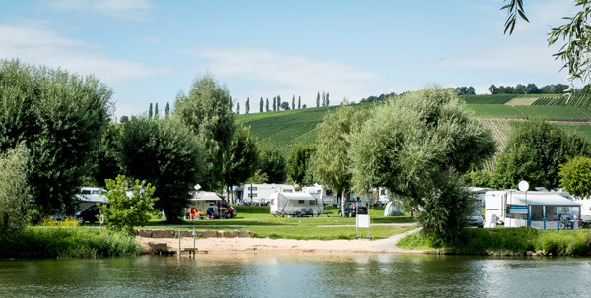
Das Wetter war regnerisch und wir sind am Abend dann zu Fuß zum Gasthaus Mainaussicht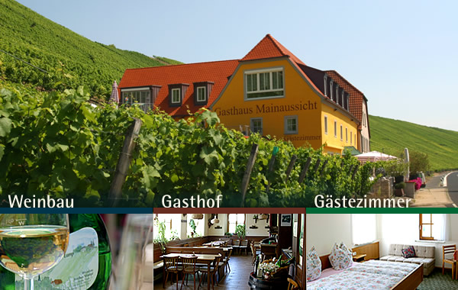
in ca. 2 km Entfernung gelaufen. Es war Spargelzeit und wir haben uns dann auch für Spargel mit Schnitzel entschieden und wurden nicht enttäuscht. Preis-Leistungsverhältnis war absolut in Ordnung. Der Spargel in ausreichender Menge kostete € 13,50, das Schnitzel dazu € 5,50. Für ¼ Wein zahlten wir € 2,80 und ½ Bier € 2,80. Wir waren zufrieden.
17.05.2018 Früh am Morgen gingen wir die nächste Etappe an. Den Stellplatz von Herbert und Christa Steiner in Übersee – Almfischer, den wir von früheren Besuchen bestens kannten.
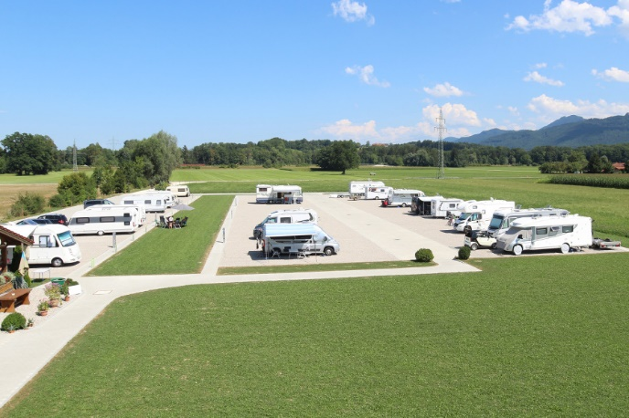
Zwischenzeitlich war der Platz um etliche Stellplätze erweitert worden, und vollständig gepflastert – eine saubere Angelegenheit. Leider wurde das Angebot an Sanitäranlagen noch nicht angepasst, so dass es beim Duschen schon mal zu Engpässen kommen kann. Das Wetter hatte sich noch immer nicht gebessert, so dass wir am Abend in strömendem Regen noch die Fahrräder abgeschnallt haben und zum Gasthof Ott gefahren sind.
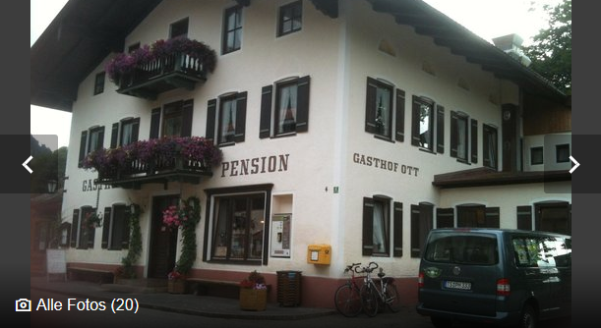
Mittelschwer durchnässt kamen wir dort an, wurden aber mit einem guten Abendessen entschädigt. Agnes hat sich noch einmal für Spargel (€ 11,90) entschieden und ich für eine Brotzeit (€ 8,90). Der halbe Liter Bier kostete € 3,20. Immer noch im Regen gings wieder zurück nach Almfischer. Der Brötchen-Service von Christa funktionierte noch immer tadellos; um 7:30 konnte ich sie im Stadel abholen.
17.05.2018 Um 9:00 Uhr gings dann schon weiter über Niederndorf, Walchsee, Kössen, Kitzbühel, die Felbertauernstrasse, Lienz nach Hermagor in Körnten. Ziel war der der Schluga-Camping. Gegen 13:00 waren wir schon dort. Schon auf dem Platz entschieden wir uns dann doch noch weiter zu fahren Richtung Unterschwarza zum Dorfheurigen. Wir wollten auf dem Weg dort hin dann auf einem Campingplatz an der Drau in Slowenien übernachten. Einen Campingplatz fanden wir aber nicht, so dass die Etappe dann recht lang wurde. Gegen Abend kamen wir dann in Unterschwarza an.
Großes Hallo, man kannte uns noch gut; aber Vieles hatte sich verändert. In der Küche schwingt jetzt Oliver, der Sohn von Ulli, die Kelle. Den Service macht seine Frau.
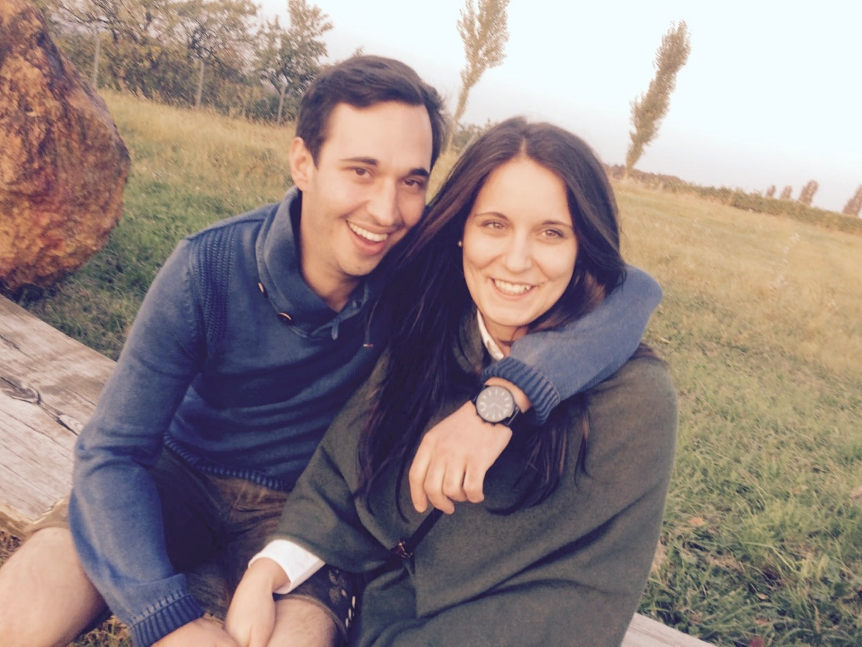
Somit hatte sich auch die gute alte Speisekarte von Ulli vollständig verändert – damit auch die Preise. Die Backhhendln schlagen jetzt mit € 18,-- zu Buche und ½ l Welsch Riesling mit € 9,20, die Halbe Bier mit € 3,80 und der Kirsch danach mit € 3,60. Ganz schön happig fanden wir im Vergleich zu früher, als Ulli noch kochte und der Stellplatz noch € 3,--/Nacht kostete; aber das ist lange her. Thomas kümmert sich nur noch um den Stellplatzbereich.
Wir blieben bis zum 20.5., machten in der Zeit wieder diverse Radtouren an der Mur entlang. Die Nacht auf dem Stellplatz kostete jetzt € 15, incl. Strom. Mit € 3,--/N. haben wir dort einmal angefangen.
20.05.2018 Schon früh um 7:00 starteten wir in Richtung Istrien. Haben an der Grenze die Go-Box für Slowenien bestellt und sind dann, nach Bezahlung von € 100,-- mit der Bescheinigung und der Quittung über die slowenische Autobahn -auch unkontrolliert- nach Koper gefahren. Und haben auf dem Campingplatz Adria in Ankaran Station gemacht.
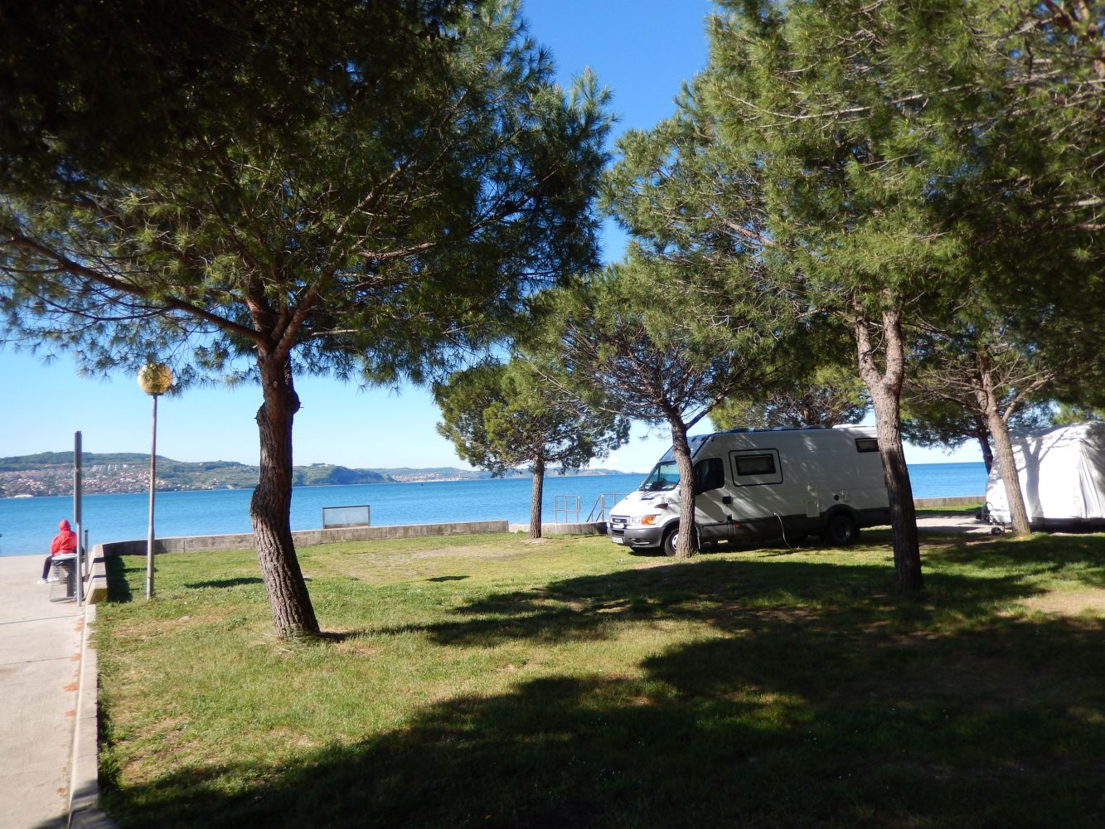
Die Lage war sehr schön, direkt am Meer, jedoch immer den Hafen von Koper mit der dazugehörigen Geräuschkulisse im Blick. Das Restaurant auf dem Platz war recht ordentlich. Für die Nacht haben € 29,88 gezahlt.
21.05.2018 Am nächsten Morgen haben wir dann den Rest bis Porec abgespult und sind wieder auf Camping Zelena Laguna gelandet. Nach einigem Hin- und Her bei der Platzsuche haben wir dann den Platz 471 bekommen, schön nah an den Sanitäreinrichtungen, die übrigens immer vorbildlich sauber waren und nah beim Restaurant.
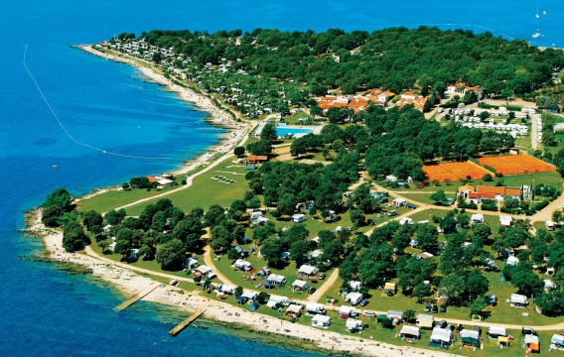
Auch im Restaurant „by Willy“ erkannte man uns wieder. Die Küche war unverändert gut, so dass wir gleich an fünf Tagen hintereinander dort zu Mittag gegessen haben.
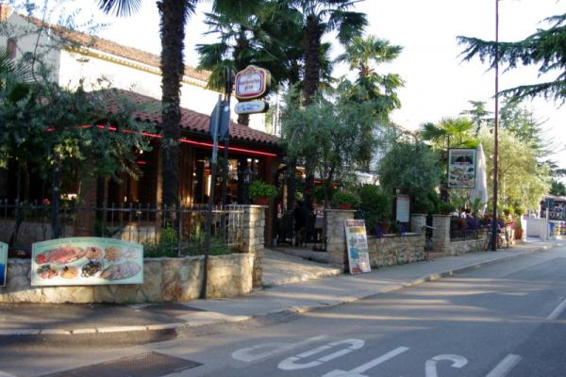
Nach fünf Nächten haben wir dann dort unsere Zelte abgebrochen (30,--/Nacht).
27.05.2018 Agnes wollte unbedingt mal auf eine Insel und so sind wir Richtung Krk gestartet. Die Fahrt von Istrien an die Adria führte uns durch eine wunderschöne Gegend, über Baderna, Pazin nach Opatja und Rijeka und von dort weiter über die Brücke auf die Insel Krk.
Dort bot sich als erster Campingplatz Camping Njividce an.
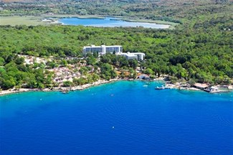
Kein Highlight aber ein nettes Restaurant am Platz, also ging es am nächsten Morgen gleich weiter Richtung Zadar.
28.05.2018 Unterwegs fiel uns ein, dass wir ja mal in Privlaka nachsehen können, wie es heute, nach mehr als 30 Jahren, dort aussieht. Die Kommentare im Netz ließen uns den Campingplatz Darinka suchen, den wir schließlich auch fanden.
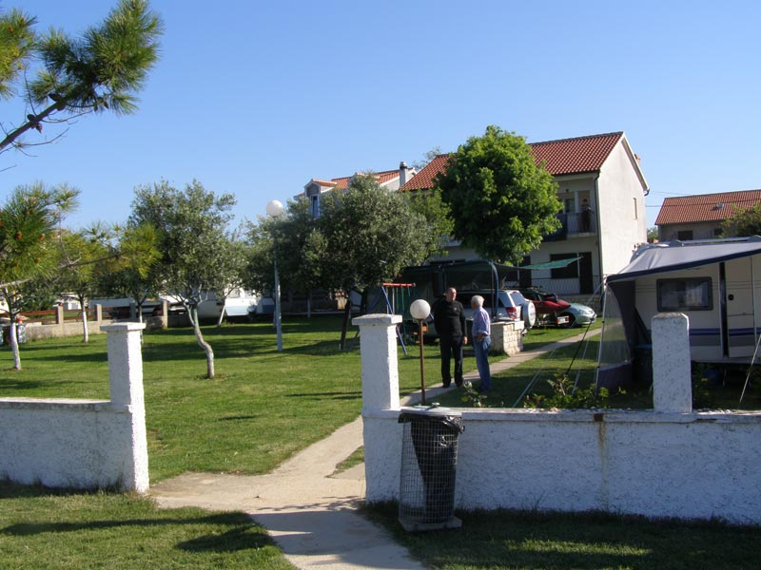
Wunderbar gelegen, gerade groß genug für 8 Mobile oder Wohnwagen, mit direktem Zugang zum Meer, unter Oliven und Akazien, geführt von einem 83-jährigen Mann, der noch täglich die Sanitäranlagen selber reinigt - einfach nur schön. Nach einigen Tests haben wir dann auch in Nin, ca. 5 km entfernt, ein gutes Restaurant gefunden – Konoba Dalmacija – einmalige Fischplatten.
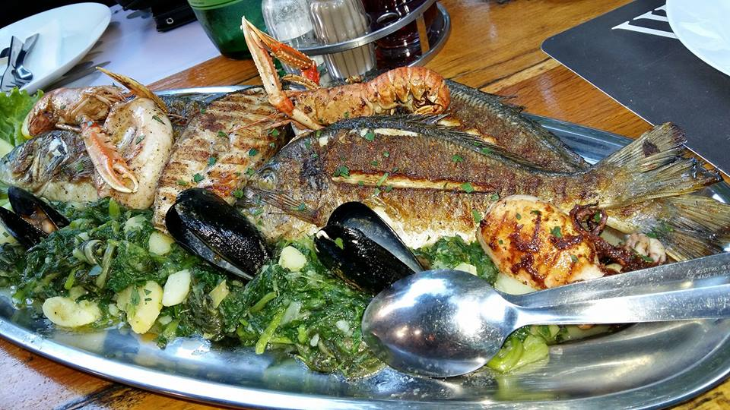
Nette Nachbarn – Daniela und Franco - aus Brandenburg hatten wir auch, die uns schon gleich bei der Ankunft einen Kaffee anboten.
Nach drei Nächten (zu € 15 / N) haben wir uns dann langsam auf den Rückweg gemacht.
30.05.2018 Über die Autobahn kamen wir zügig voran und trafen schon am frühen Nachmittag wieder beim Dorfheurigen in Unterschwarza ein. Im Garten trafen wir dann Rigi, die Mutter von Ulli, mit der wir dann einen gemütlichen Nachmittag und Abend verbrachten und über alte Zeiten plaudern konnten. Zu ihrer Überraschung haben wir sie dann auch noch zum Abendessen eingeladen. Das konnte sie nicht verstehen; das sei ihr noch nie passiert. Sie hatte auch noch nie im eigenen Restaurant gegessen. Sie entschied sich für Spargel. Den habe sie bisher immer nur schälen, aber nie essen dürfen. Dass Sie mit uns aß hatte sich schnell bei der ganzen Familie herumgesprochen und jeder kam mal gucken, ob das auch stimmte. Oliver hatte gut gekocht und unser Menü schlug auch mit € 98,80 zu Buche. Aber das war es uns wert! Die Frau war überglücklich. Das Ergebnis war, dass ich auch am nächsten Morgen den Stellplatz nicht bezahlen durfte.
31.05.2018 Wohnmobilstellplatz GRAZ 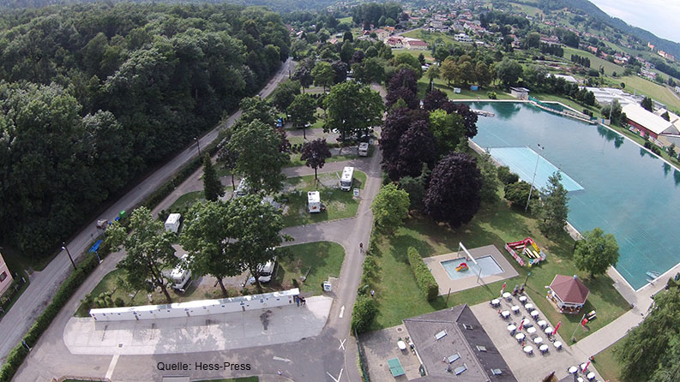
Der ehemalige Campingplatz war jetzt zu einem reinen Wohnmobilstellplatz umfunktioniert worden, wobei jedoch die komplette Infrastruktur beibehalten wurde. Die Nacht kostet jetzt € 21,--.
Kaum auf dem Stellplatz angekommen, sprach Agnes der Nachbar an, ob sie ihn nicht mehr kenne. Agnes wusste tatsächlich nicht mehr er war, und er rief seine Frau dazu. Da wurde schnell klar, es waren Conny und Michael aus Issum, die wir schon zu Silvester in Münstertal als Freunde von Hubert Aengenendt kennen gelernt hatten. Gleich gab‘s ein Willkommensbier und es wurde eine Stunde erzählt. Der Hunger setzte ein. Das hervorragende Gasthaus direkt am Platz war inzwischen geschlossen und das Areal völlig verwaist. Der von uns so geschätzte Gasthof Müller
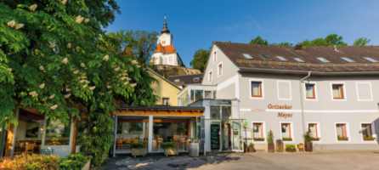
hatte Ruhetag, so dass wir uns auf den Weg machten in die Grazer Innenstadt. Auf dem Weg dorthin kamen wir beim Gasthof Bauernwirt vorbei und haben dort auch recht gut in einem Biergarten gegessen (€ 42,--).
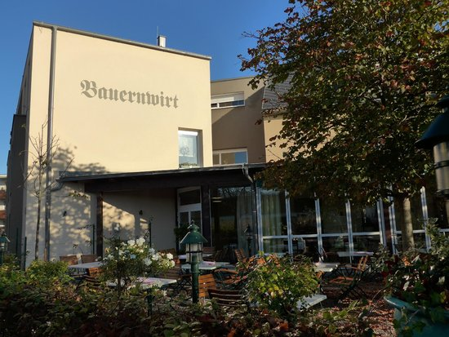

01.06.2016 Schluga Camping Hermagor Der Platz war uns ja bestens bekannt, neu war der Wellness-Bereich, den wir aber nicht genutzt haben. Das Restaurant wurde jetzt von vielen hoch gelobt, nachdem Schluga die Bewirtung selbst in die Hand genommen hatte und einen sehr guten Koch engagiert hatte. Das war auch der eigentliche Grund den Platz anzufahren. Wir nahmen auf der Terrasse Platz. Da wurde mir mitgeteilt, dass auf der Terrasse das Rauchen nicht erlaubt sei, wohl aber in 1 m Entfernung an Stehtischen das Rauchen erlaubt war. Wir sind dann ohne Küchentest wieder gegangen, haben uns noch einmal auf die Räder gesetzt und sind zum Speckfest nach Hermagor gefahren. Wir haben dann beim Gasthof Bärenwirt
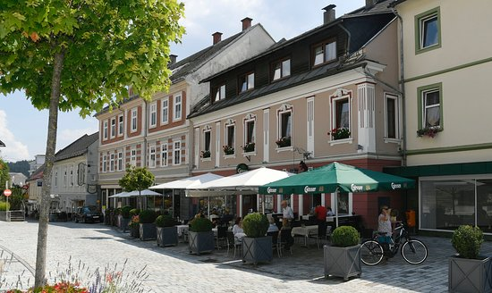
bei dem eigentlich schon alles reserviert war, noch einem Platz auf der Strassenterrasse bekommen. Ein wenig Schicki-Micki das Ganze, aber er Gulasch, den ich hatte war gut, wenn auch nicht überreichlich.
02.06.2018 Wir sind dann weitergefahren zum Weißensee, Camping Müller.
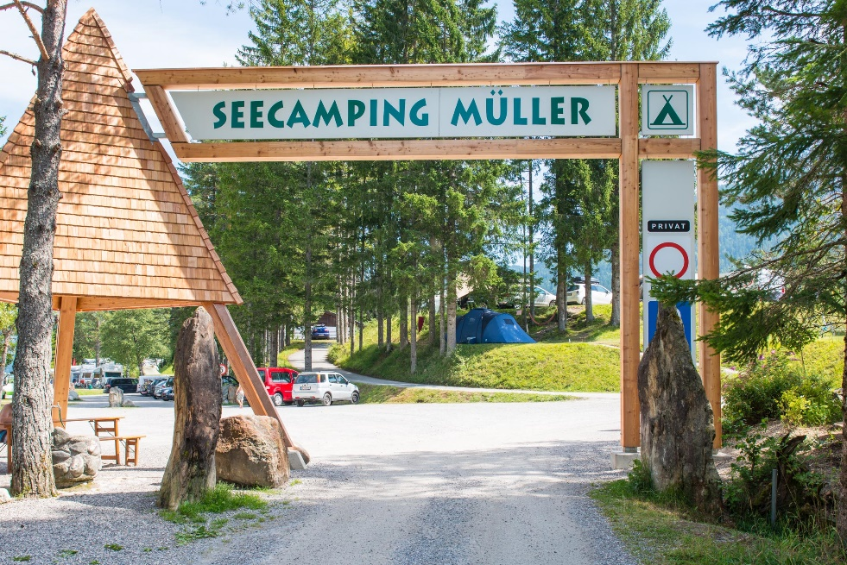
Die nächste Enttäuschung – die Pizzeria beim Platz hatte für immer die Pforten geschlossen. Also sind wir runter gefahren zum Gasthof Schuler in Techendorf.
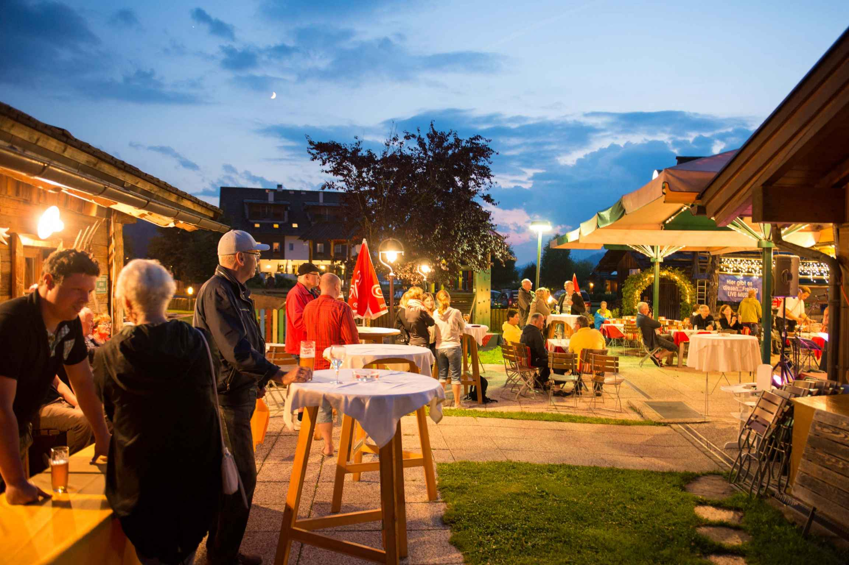Quelle: schuler-weissensee.at
Schönes Ambiente auf der Terrasse, aber die Bedienung lustlos und unfreundlich – Zickenkrieg! Die Brettljause zu € 10,90 war recht ordentlich.
04.06.2018 Vom Weißensee sind wir dann wieder durch den Felbertauerntunnel zum Walchsee gefahren. Wir wollten einmal den Camping Süd-See ausprobieren. Da meine ACSI-Karte dort nicht akzeptiert wurde und ich € 40 / N zahlen sollte sind wir weitergefahren zum Camping Seespitz (€ 34,20), haben dort auch gleich einen Seeplatz bekommen. Das Restaurant am Platz war geschlossen, ist aber auch lange nicht mehr, was es bei Gretl und Alex einmal war. Wir sind dann zum Fischerwirt gegangen, wo man uns auch gleich wiedererkannte. Wie üblich, haben wir dort sehr gut gegessen.
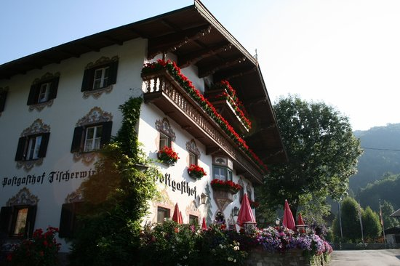
05.06.2018 Die nächste Station war der Brauereigasthof Reichold in Aufseß
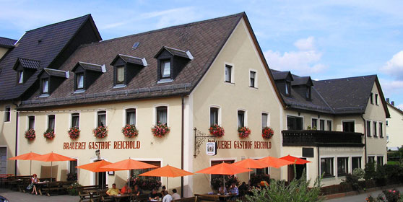
bei dem wir zuvor schon häufiger zu Gast waren. Der Stellplatz kostet jetzt € 10,--/N. Das Essen ist mehr als günstig. Zwei Gemischte Braten mit Knödeln und sechs Halbe dazu kosteten 29,-- Euro, das Frühstück am nächsten Morgen € 15 für zwei Personen.
06.06.2019 Roland & Hedwig im Café Mainland in Zimmern war die letzte Station unserer Reise. Hier hatte sich überhaupt nichts verändert. Alles war wie gehabt. Ruddel und Rita waren auch noch da. Das Essen war gut wie immer. Der Stellplatz kostete € 12, das Schnitzel mit Spargel € 15,50.

Ein schöner Abschluss unserer Reise nach Kroatien.
Wie immer sei Dank unserem Schutzengel!

